中职语文对口升学一轮复习测试题：文言文阅读

文言文阅读（20分）
阅读下面的文言文，完成后面题目。
楚怀王拘张仪^{①}
楚怀王拘张仪，将欲杀之。靳尚^{②}为仪谓楚王曰：“拘张仪，秦王必怒。天下见楚之无秦也，楚必轻矣。”又谓夫人王之幸者郑袖曰：“子亦自知且贱于王乎?”郑袖曰：“何也?”尚曰：“张仪者，秦王之忠信有功臣也。今楚拘之，秦王欲出之。秦王有爱女而美，又简择宫中佳丽习音者，以欢从之；资之以金玉宝器，奉以上庸六县为汤沐邑^{③}，欲因张仪遗之于楚王。楚王必爱，秦女依强秦以为重，挟宝地以为资，势为王妻以临于楚。王惑于虞乐，必厚爱之而忘子,子益贱而日疏矣。”郑袖曰：“愿委之于公，为之奈何?”曰：“子何不急言王，出张子。张子得出，必德子，秦女亦必不来，而秦必重子。子内擅楚之贵^{④}，外结秦之交。畜^{⑤}张子以为用，子之子孙必为楚太子矣，此非布衣之利也。”郑袖是之，遽说楚王出张子。
（选自《战国策》，有删改）
注：①楚怀王拘张仪：张仪曾以赠给六百里土地于楚国为诱饵游说怀王与齐国绝交，但是楚与齐绝交后，张仪却声称割地是六里，于是怀王大怒攻秦，又遭受大败。因此张仪再次出使楚国时，怀王拘禁了他。②靳尚：怀王的佞臣，和张仪关系亲近。③汤沐邑：享乐的地方。④擅楚之贵：在楚国拥有高贵的地位。⑤畜：收留
【小题1】对文中加点的词的解释，不正确的一项是 ( )（2分）
A．又谓夫人王之幸者郑袖曰 幸：宠爱
B．欲因张仪遗之于楚王 遗：赠送
C．张子得出，必德子 德：感激
D．郑袖是之 是：对的
【小题２】下列各组句子中，加点词的意义和用法相同的一项是 ( )（2分）
A．天下见楚之无秦也 秦王之忠信有功臣也
B．奉以上庸六县 势为王妻以临于楚
C．子亦自知且贱于王乎 北山愚公者，年且九十
D．挟宝地以为资 资之以金玉宝器
【小题３】下列对原文有关内容的分析和概括,不正确的一项是 ( )（2分）
A．靳尚想方设法救张仪，是出于对楚国的国家利益和郑袖的宠妃地位考虑的。
B．战国纵横家张仪为了秦国，得罪了不少国家，所以经常有生命危险。这次险些在楚国丧命，幸好有靳尚搭救。
C．靳尚说服郑袖，拐弯抹角地说了许多理由，其辞令令人叹服。
D．郑袖从自身利益出发，听信了靳尚的话，马上去说服楚王释放张仪。
【小题４】把下列句子翻译成现代汉语。（14分）
⑴今楚拘之，秦王欲出之（2分）
⑵又简择宫中佳丽习音者，以欢从之；（3分）
⑶王惑于虞乐，必厚爱之而忘子,子益贱而日疏矣。（4分）
⑷余嘉其能行古道，作《师说》以贻之。（2分）（《劝学》）
⑸况吾与子渔樵于江渚之上，侣鱼虾而友麋鹿。（3分）（《赤壁赋》）
【答案】
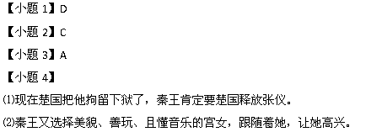
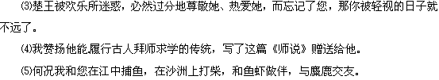
【解析】
【小题1】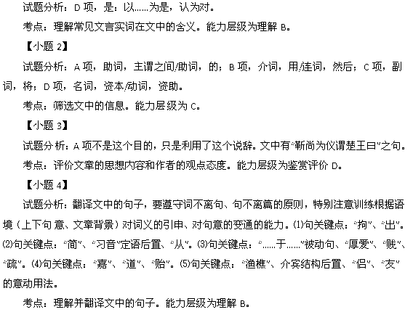附：参考译文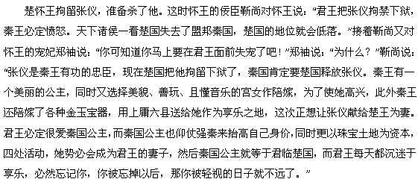郑袖说：“一切拜托您办理，我真不知道该怎么好。”靳尚说：“您为什么不赶快建议君王释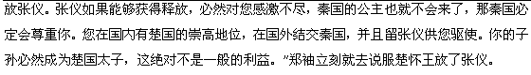§网]

